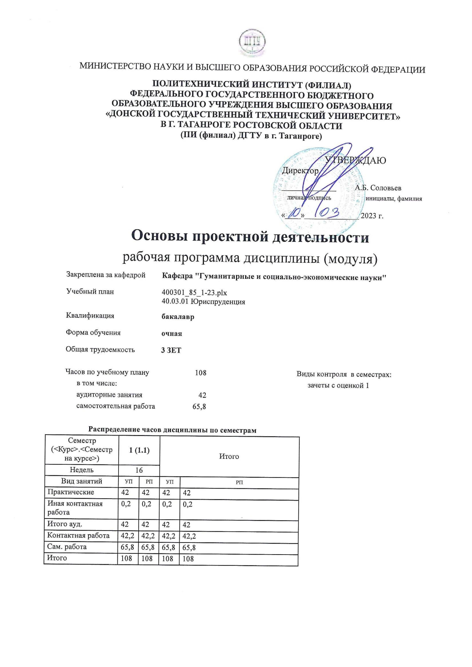

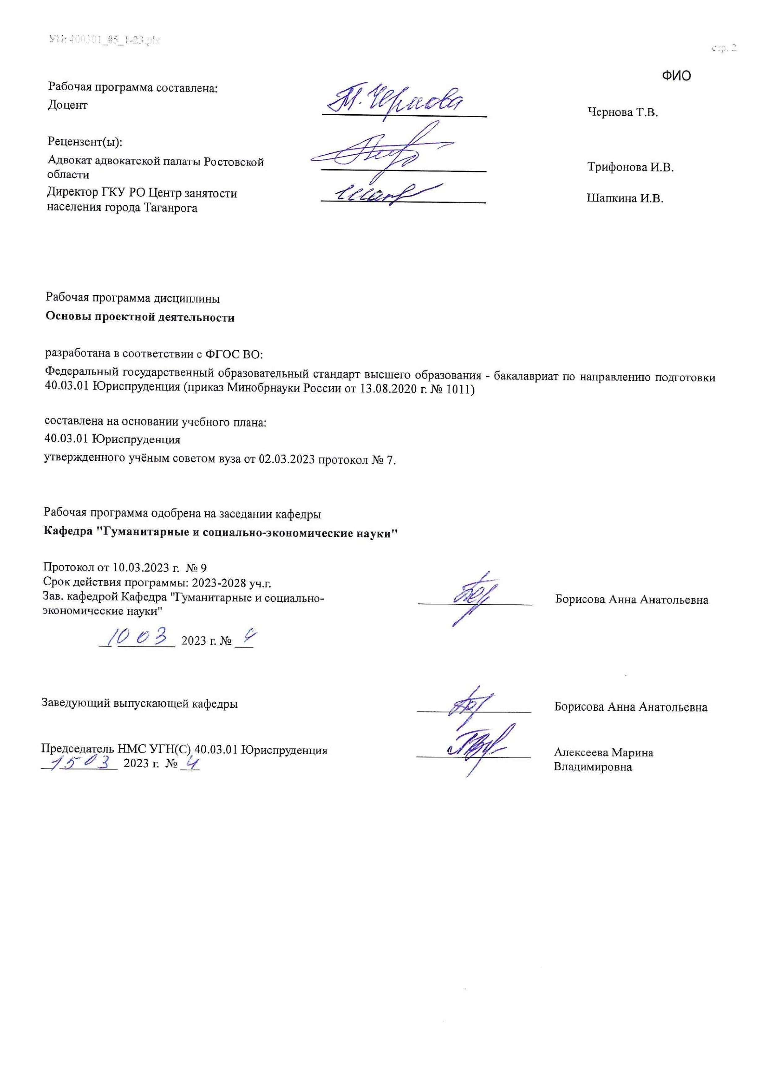

Визирование РП для исполнения в очередном учебном году

Председатель НМС УГН(С) 40.03.01 Юриспруденция __________________ Алексеева Марина
__ _________ ____г. № ___ Владимировна

Рабочая программа по дисциплине «Основы проектной деятельности» проанализирована и признана актуальной для исполнения в ____ - ____ учебном году.
Протокол заседания кафедры «Кафедра "Гуманитарные и социально-экономические науки"» от __ _________ ____г.
№ ___

Зав. кафедрой ___________________ Борисова Анна Анатольевна

__ _________ ____г. № ___

1. ЦЕЛИ ОСВОЕНИЯ ДИСЦИПЛИНЫ (МОДУЛЯ)
1.1 | Цель изучения дисциплины - ознакомить обучающихся с основами проектной деятельности с целью дальнейшего применения полученных знаний и умений для решения конкретных практических задач с использованием проектного метода.

2. МЕСТО ДИСЦИПЛИНЫ (МОДУЛЯ) В СТРУКТУРЕ ОБРАЗОВАТЕЛЬНОЙ ПРОГРАММЫ
Цикл (раздел) ОП: |  |  | Б1.О
2.1 | Требования к предварительной подготовке обучающегося:
2.1.1 | нет
2.2 | Дисциплины (модули) и практики, для которых освоение данной дисциплины (модуля) необходимо как предшествующее:
3. КОМПЕТЕНЦИИ ОБУЧАЮЩЕГОСЯ, ФОРМИРУЕМЫЕ В РЕЗУЛЬТАТЕ ОСВОЕНИЯ ДИСЦИПЛИНЫ
(МОДУЛЯ)
УК-1
Способен осуществлять поиск, критический анализ и синтез информации, применять системный подход для решения поставленных задач

УК-1.2: Осуществляет поиск и критический анализ информации: отличает факты от мнений, интерпретаций, оценок, формирует собственные мнения и суждения, аргументирует свои выводы и точку зрения
Знать:
Уровень 1 |  | Принципы и методы поиска, анализа и синтеза информации
Уровень 2 |  | Отличительные черты фактов от мнений и суждений для формирования собственного суждения
Уровень 3 |  | теоретико-методологические основания современной науки, позволяющие осуществлять поиск, критический анализ информации
Уметь:
Уровень 1 |  | грамотно, логично, аргументировано формировать собственные суждения и оценки
Уровень 2 |  | отличать факты от мнений, интерпретаций, оценок и т.д. в рассуждениях других участников деятельности
Уровень 3 |  | рассматривать возможные варианты решения задачи, оценивая их достоинства и недостатки
Владеть:
Уровень 1 |  | принципами анализа задачи, выделяя ее базовые составляющие, осуществления декомпозицию задачи
Уровень 2 |  | принципами нахождения и критического анализа информации, необходимой для решения поставленной задачи
Уровень 3 |  | Практическими навыками выбора оптимальных способов решения задач, исходя из действующих правовых норм, имеющихся ресурсов и ограничений
УК-2.1: Определяет круг задач в рамках поставленной цели и выбирать оптимальные способы их решения, исходя из действующих правовых норм, имеющихся ресурсов и ограничений
УК-2
Способен определять круг задач в рамках поставленной цели и выбирать оптимальные способы их решения, исходя из действующих правовых норм, имеющихся ресурсов и ограничений

Знать:
Уровень 1 |  | Принципы и методы декомпозиции задач, действующие правовые нормы
Уровень 2 |  | Принципы и методы анализа имеющихся ресурсов и ограничений
Уровень 3 |  | задачи и возможности субъектов правоприменительной деятельности учитывая действующие правовые нормы
Уметь:
Уровень 1 |  | оперировать юридическими понятиями и категориями при решении определенного круга задач
Уровень 2 |  | Выбирать оптимальные способы решения задач, исходя из действующих
Уровень 3 |  | оперировать юридическими понятиями и категориями; давать квалифицированные юридические заключения и консультации по гражданско-правовым вопросам; осмысливать гражданско-правовые явления и правовые идеи современности, применять полученные знания в практической деятельности юриста, в проведении правовой профилактической работе для достижения поставленных целей
Владеть:
Уровень 1 |  | юридической терминологией для решения поставленных целей
Уровень 2 |  | Практическими навыками выбора оптимальных способов решения задач, исходя из действующих правовых норм, имеющихся ресурсов и ограничений
Уровень 3 |  | навыками работы с правовыми актами, навыками: анализа различных правовых явлений, юридических фактов, правовых норм и правовых отношений, являющихся объектами профессиональной деятельности с целью выбора оптимальных способов решения задач,

В результате освоения дисциплины (модуля) обучающийся должен

3.1 | Знать:
3.1.1 | методики осуществления поиска и сбора требуемой информации; методы и способы определения круга собственных задач, решение которых необходимо для достижения поставленной цели, а также текущих и долгосрочных финансовых задач на каждом этапе жизненного цикла проекта; собственную роль в социальном взаимодействии и командной работе; суть деятельностного подхода к исследованию собственного потенциала личностного развития
3.2 | Уметь:
3.2.1 | использовать и применять методики поиска и сбора требующейся информации; определять круг задач в соответствии с поставленной целью; самостоятельно детерминировать собственную роль в социальном взаимодействии и командной работе; применять инструменты деятельностного подхода к исследованию собственного потенциала личностного развития; оценивать информацию о возможных финансовых рисках и иных экономических ограничениях при работе над проектами
3.3 | Владеть:
3.3.1 | навыком критического анализа и оценки: различных способов поиска и сбора требуемой информации, целесообразности и эффективности постановки задач в соответствии с поставленной целью, потенциала личностного развития; методами экономического и финансового планирования; навыком рефлексии относительно собственной роли в социальном взаимодействии и командной работе

 | 4. СТРУКТУРА И СОДЕРЖАНИЕ ДИСЦИПЛИНЫ (МОДУЛЯ)
Код занятия | Наименование разделов и тем /вид занятия/ | Семестр / Курс | Часов | Компетен- ции | Литература | Интер акт. | Примечание
 | Раздел 1. Практические занятия

1.1 | Понятие проекта и проектной деятельности. Типы и результаты проектов. Определение проблематики,  целеполагание и планирование проекта /Пр/ | 1 | 2 | УК-1.2  УК-2.1 | Л1.1 Л1.2Л2.1  Л2.2Л3.1  Э1 Э2 Э3 Э4 Э5 Э6 | 0
1.2 | Управление командой проекта. Стейкхолдеры проекта. Подходы и стандарты управления проектами /Пр/ | 1 | 2 | УК-1.2  УК-2.1 | Л1.1 Л1.2Л2.1  Л2.2Л3.1  Э1 Э2 Э3 Э4 Э5 Э6 | 0
1.3 | Проектная сессия 1. Введение в проектное задание. Ожидаемые результаты проектной работы. Правила совместной работы /Пр/ | 1 | 2 | УК-1.2  УК-2.1 | Л1.1 Л1.2Л2.1  Л2.2Л3.1  Э1 Э2 Э3 Э4 Э5 Э6 | 0
1.4 | Проектная сессия 2. Команда проекта: роли и задачи участников проекта. Составление дорожной карты проекта с распределением ответственных, сроков, ресурсов, планового и фактического исполнения /Пр/ | 1 | 4 | УК-1.2  УК-2.1 | Л1.1 Л1.2Л2.1  Л2.2Л3.1  Э1 Э2 Э3 Э4 Э5 Э6 | 0
1.5 | Проектная сессия 3-13. Промежуточные результаты работы над проектом (текущее состояние работы над проектом; трудности работы над проектом; задачи на следующий этап проектной работы) /Пр/ | 1 | 26 | УК-1.2  УК-2.1 | Л1.1 Л1.2Л2.1  Л2.2Л3.1  Э1 Э2 Э3 Э4 Э5 Э6 | 0
1.6 | Проектная сессия 14. Подготовка к защите проекта. /Пр/ | 1 | 2 | УК-1.2  УК-2.1 | Л1.1 Л1.2Л2.1  Л2.2Л3.1  Э1 Э2 Э3 Э4 Э5 Э6 | 0
1.7 | Проектная сессия 15. Защита проекта. Подведение итогов работы. Рефлексия участников /Пр/ | 1 | 4 | УК-1.2  УК-2.1 | Л1.1 Л1.2Л2.1  Л2.2Л3.1  Э1 Э2 Э3 Э4 Э5 Э6 | 0
 | Раздел 2. Самостоятельная работа
2.1 | Работа над проектом в рамках заданий, установленных в дорожной карте проекта /Ср/ | 1 | 44 | УК-1.2  УК-2.1 | Л1.1 Л1.2Л2.1  Л2.2Л3.1 Э1 Э2 Э3 Э4 Э5 Э6 | 0
2.2 | Подготовка к защите проекта /ЗачётСОц/ | 1 | 21,8 | УК-1.2  УК-2.1 | Л1.1 Л1.2Л2.1  Л2.2Л3.1 Э1 Э2 Э3 Э4 Э5 Э6 | 0
 | Раздел 3. Зачет
3.1 | Прием зачета /ИКР/ | 1 | 0,2 | УК-1.2  УК-2.1 | Л1.1 Л1.2Л2.1 Л2.2Л3.1 | 0

5. ОЦЕНОЧНЫЕ МАТЕРИАЛЫ (ОЦЕНОЧНЫЕ СРЕДСТВА) для текущего контроля успеваемости, промежуточной аттестации по итогам освоения дисциплины
5.1. Контрольные вопросы и задания
Контрольные вопросы и задания для проведения текущего контроля:
Проектная сессия 1.
- Оцените уровни развития собственных способностей и компетенций перед началом проекта.
- Определите проблематику вашего проекта и требования заказчика к его результату.
- В чем заключается разрыв между текущей ситуацией и желаемой ситуацией будущего в контексте проектного задания?
- Определите основных стейкхолдеров проекта. Проектная сессия 2.
1. Проведите разбиение проекта на этапы и выделите основные задачи каждого этапа (метод User Story Mapping, Kanban и др.). 2. Приведите обоснование распределения обязанностей среди членов команды. Как опыт, знания, компетенции участников будут способствовать работе над проектом и его успешной реализации?
- Определите требуемые для реализации проекта ресурсы и источники их получения.
- Определите каналы коммуникации для внеаудиторной работы.
Проектная сессия 3-13.

1. Опишите основные тренды в рассматриваемой отрасли/сфере (и приведите ссылки на соответствующие материалы) 2. Приведите описание базового решения / технологии. Перечислите наиболее близкие аналоги решения на рынке, в чем заключается преимущество заявленного командой проекта решения?
3. Опишите результаты работы над проектом за отчетный период.
Проектная сессия 14.
1. Сформулируйте основные выводы / результаты вашей работы в рамках проекта 2. Выберите подходящий формат презентации результатов работы над проектом.
Проектная сессия 15.
- Проведите анализ результатов выполнения проекта. Насколько полученный результат соответствует первоначальному замыслу?
- Оцените уровни развития собственных способностей и компетенций в конце проекта.
Примерные вопросы для подготовки к промежуточной аттестации по итогам освоения дисциплины. Зачет проводится в форме презентации и защиты проекта (индивидуального или командного) Примерные критерии оценки проекта: № Параметр Шкала оценивания
1. Понимание Командой проблематики проекта (8-10) – команда полностью погружена в проблематику;
(6-7) – команда достаточно полно разбирается в проблематике;
(4-5) –команда недостаточно разбирается в проблематике; (1-3)
– команда не разбирается в проблематике
- Реалистичность целей и плана по реализации проекта (8-10) – цель полностью соответствует критериям SMART, план реализации проекта качественно проработан;
(6-7) – цель преимущественно соответствует критериям SMART, план реализации проекта удовлетворительно проработан; (4-5) – цель только частично соответствует критериям SMART, план реализации проекта частично отражен и требует доработки;
(1-3) – цель не соответствует критериям SMART, план реализации проекта не отражает динамику и потребности проекта либо необоснованно противоречит принятым стандартам
- Обоснованность расчетов, в т.ч. экономических (8-10) – расчет выполнен обоснованно;
(6-7) – расчет скорее обоснованный, чем необоснованный;
(4-5) – расчет недостаточно обоснован;
(1-3) – расчет необоснованный;
(0) - расчеты не приведены
- Потенциал привлечения сторонних венчурных или стратегических инвесторов, готовых реализовать Проект на следующих раундах (6-10) – имеется высокий шанс привлечь стороннего инвестора.
(1-5) – шансы привлечения стороннего инвестора невысокие.
- Потенциал Проекта успешно развиться в дальнейшем (8-10) – существенный потенциал; (6-7) – определенный потенциал имеется;
(4-5) – потенциала скорее нет, чем есть
(1-3) – нет потенциала
- Убедительность презентации (8-10) – очень убедительно;
(6-7) – убедительно;
(4-5) – недостаточно убедительно;
(1-3) – неубедительно
- Понимание Командой интересующих экспертов вопросов и их раскрытие в рамках питча (8-10) – суть вопросов полностью понята, представлены исчерпывающие ответы;
(6-7) – суть вопросов понята, но ответы недостаточно полные;
(4-5) – суть вопросов частично понята, ответы частично представлены;
(1-3) – вопросы не поняты, ответы не даны
- Возникло ли желание лично поддержать Проект (в любом качестве: консультирование, финансирование, административная поддержка и т.д.) (8-10) – да;
(6-7) – да, при отсутствии более достойных проектов;
(4-5) – да, при отсутствии более достойных проектов и при проведении доработки данного Проекта; (1-3) – нет
Итоговый балл:
5.2. Темы письменных работ
Не предусмотрено
5.3. Оценочные материалы (оценочные средства)
Комплект оценочных материалов по дисциплине прилагается
5.4. Перечень видов оценочных средств
Фонд оценочных средств включает:
- контрольные вопросы для проведения текущего контроля;
- примерные критерии для оценки презентаций к промежуточной аттестации по итогам освоения дисциплины

6. УЧЕБНО-МЕТОДИЧЕСКОЕ И ИНФОРМАЦИОННОЕ ОБЕСПЕЧЕНИЕ ДИСЦИПЛИНЫ (МОДУЛЯ)
6.1. Рекомендуемая литература

 | 6.1.1. Основная литература
 |  |  | Авторы, составители | Заглавие | Издательство, год | Количество
 | Л1.1 |  | Панютин А. Н., Полянская О. А. | Основы проектной деятельности: учебное пособие  https://e.lanbook.com/book/288887 | Санкт-Петербургский государственный лесотехнический университет имени С.М. Кирова, 2022 | ЭБС
 | Л1.2 |  | Хамидулин В. С. | Основы проектной деятельности: Учебное пособие  https://e.lanbook.com/book/291158 | Лань, 2023 | ЭБС
 | 6.1.2. Дополнительная литература
 |  |  | Авторы, составители | Заглавие | Издательство, год | Количество
 | Л2.1 |  | Безик В. А. | Основы проектной деятельности: учебное пособие  https://e.lanbook.com/book/171966 | Брянский  государственный аграрный университет, 2021 | ЭБС
 | Л2.2 |  | Земсков Ю. П., Асмолова Е. В. | Основы проектной деятельности: учебник  https://e.lanbook.com/book/200399 | Лань, 2022 | ЭБС
 | 6.1.3. Методические разработки
 |  |  | Авторы, составители | Заглавие | Издательство, год | Количество
 | Л3.1 |  | Сапожникова,А.Г. | Руководство для преподавателей по организации и планированию различных видов занятий и самостоятельной работы обучающихся Донского государственного технического университета : методические указания  https://ntb.donstu.ru/content/rukovodstvo-dlya- prepodavateley-po-organizacii-i-planirovaniyu | Ростов-на-Дону,ДГТУ, 2018 | ЭБС
 | 6.2. Перечень ресурсов информационно-телекоммуникационной сети "Интернет"
 | Э1 |  | Научная электронная библиотека - http://elibrary.ru,
 | Э2 |  | Научная электронная библиотека - https://cyberleninka.ru/,
 | Э3 |  | WorldSkills Russia - http://worldskills.ru,
 | Э4 |  | Проектные школы Практики Будущего. https://kruzhok.org/iniciativy/post/proektnyeshkoly,
 | Э5 |  | Академия наставников - https://sk.ru/academy/,
 | Э6 |  | Университет 20.35 - https://2035.university/,
 | 6.3.1 Перечень программного обеспечения
6.3.1.1 |  | ОС Microsoft Windows
6.3.1.2 |  | Microsoft Office
6.3.1.3 |  | Sumatra PDF
6.3.1.4 |  | 7-Zip
 | 6.3.2 Перечень информационных справочных систем
 | 6.3.2.1 |  | http://www.consultant.ru/ - СПС "Консультант Плюс"
 | 6.3.2.2 |  | http://e.lanbook.com - ЭБС «Лань»
 | 6.3.2.3 |  | http://www.biblioclub.ru - ЭБС «Университетская библиотека online»
 | 6.3.2.4 |  | www.znanium.com - ЭБС «ZNANIUM.COM»
 | 6.3.2.5 |  | http://ntb.donstu.ru/ - Электронно-библиотечная система НТБ ДГТУ
 | 6.3.2.6 |  | http://elibrary.ru/ - Научная электронная библиотека eLIBRARY.RU
 | 7. МАТЕРИАЛЬНО-ТЕХНИЧЕСКОЕ ОБЕСПЕЧЕНИЕ ДИСЦИПЛИНЫ (МОДУЛЯ)
 | Специальные помещения представляют собой учебные аудитории для проведения всех занятий по дисциплине, предусмотренных учебным планом и содержанием РПД. Помещения укомплектованы специализированной мебелью и техническими средствами обучения согласно требованиям ФГОС, в т.ч.:
 | 7.1 |  | Учебная аудитория для проведения учебных занятий, предусмотренных программой бакалавриата.
 | 7.2 |  | Технические средства обучения
 | 7.3 |  | ( проектор , ноутбук , экран, компьютер).

8. МЕТОДИЧЕСКИЕ УКАЗАНИЯ ДЛЯ ОБУЧАЮЩИХСЯ ПО ОСВОЕНИЮ ДИСЦИПЛИНЫ (МОДУЛЯ)
В значительной степени добиться упорядочения знаний по дисциплине позволит последовательное изучение рекомендуемых специальных источников.
В процессе самостоятельной работы, при подготовке к аудиторным занятиям, к промежуточной аттестации, а также при написании эссе, подготовке научных докладов необходимо целесообразно использовать все источники.
Лекция – это форма учебной деятельности, при которой специально организуемый и управляемый процесс обучения направляется на повышение активности познавательных интересов студентов, развитие обучающихся.
При преподавании дисциплины используются следующие типы лекционных занятий:
- лекции - дискуссии (проводятся в диалоговой форме, дают возможность развивать профессиональные компетенции путем проведения совместного анализа – преподаватель, студент - пробелов и противоречий актов административного законодательства, сложившейся судебной практики; поиска путей их разрешения);
- лекции – визуализации (используются мультимедийные средства как дополнительные носители правовой информации; данный вид аудиторных занятий предполагает также привлечение студентов к созданию визуальных материалов, что позволяет формировать соответствующие навыки и умения, воспитывает личностное отношение к содержанию обучения). При подготовке к лекционным занятиям рекомендуется, прежде всего, познакомиться с рабочей программой учебной дисциплины, изучить нормативно-правовые источники. В ходе лекции целесообразно конспектировать определения новых административно-правовых категорий, обращать внимание на поставленные преподавателем проблемы, выводы, различные научные подходы. Желательно в рабочих тетрадях оставлять поля для последующей самостоятельной работы.
Практические занятия нацелены на формирование и развитие профессиональных компетенций студентов в рамках изучения дисциплины.
По дисциплине используются следующие формы оценки компетенций:
- Собеседование
- Тестирование
- Доклад
- Контрольные вопросы
Собеседование представляет собой средство контроля, организованное как специальная беседа преподавателя с обучающимся на темы, связанные с изучаемой дисциплиной, и рассчитанное на выяснение объема знаний обучающегося по определенному разделу, теме, проблеме и т.п.
Тестирование представляет собой систему стандартизированных заданий, позволяющая автоматизировать процедуру измерения уровня знаний и умений обучающегося.
Для решения тестовых заданий необходимо предварительно изучить нормативную и специальную литературу по рассматриваемой теме.
Для успешного прохождения тестовых заданий необходимо внимательно прочитать каждый вопрос и проанализировать предлагаемые ответы. Правильно выполнить задание можно не только при условии знания конкретного материала, но и благодаря способности рассуждать, отвергать неверные варианты ответа. При выполнении заданий студентам необходимо отметить правильный(ные) ответ (ответы).
Доклад - средство, позволяющее оценить умение обучающегося письменно излагать суть поставленной проблемы, самостоятельно проводить анализ этой проблемы с использованием концепций и аналитического инструментария соответствующей дисциплины, делать выводы, обобщающие авторскую позицию по поставленной проблеме.
Контрольные вопросы - средство проверки умений применять полученные знания для решения задач определенного типа по теме или разделу

